### Metody Obliczeniowe w Nauce i Technice

### Podsumowanie

Przybliżanie funkcji

Mateusz Łopaciński

### Dane techniczne sprzętu

Obliczenia zostały wykonane na komputerze o następujących parametrach:

* Procesor: AMD Ryzen 7 4700U (8 rdzeni, 8 wątków),
* Pamięć RAM: 16 GB 3200 MHz

### Aproksymowana funkcja

#### **Wzór funkcji**

Aproksymację przeprowadziłem dla poniższej funkcji

**(2.1.1.1.)**

gdzie

**(2.1.2.1.)**

na przedziale

**(2.1.3.1.)**

#### **Wykres funkcji**

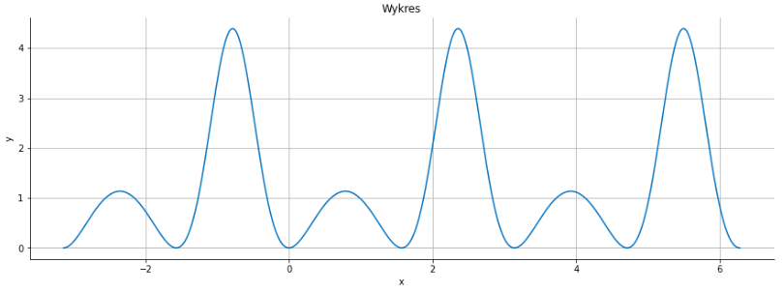

Rys. 2.2.1. Wykres badanej funkcji

### Sposób wyznaczania dokładności przybliżenia

W celu wyznaczenia dokładności, z jaką wyznaczona funkcja przybliżająca przybliża zadaną funkcję (daną wzorem **(2.1.1.1.)**), skorzystałem z wymienionych niżej wskaźników, pozwalających na określenie dokładności.

#### **Norma z różnicy wartości**

Norma z różnicy między wartościami funkcji **(2.1.1.1.)** a wartościami funkcji, która ją przybliża .

**(4.1.1.1.)**

Powyższy wzór wykorzystałem przy rysowaniu wykresów błędów przybliżenia.

#### **Największa różnica wartości**

Największa różnica miedzy wartością przyjmowaną przez funkcję a wartością funkcji, która ją przybliża.

**(4.2.1.1.)**

#### **Suma kwadratów różnic**

Suma kwadratów różnic między wartościami zadanej funkcji oraz funkcji ją przybliżającej.

**(4.3.1.1.)**

### Porównanie metod interpolacji i aproksymacji

#### **Wykorzystywane metody interpolacji i aproksymacji**

#### **Interpolacja**

* Lagrange’a,
* Newtona,
* Hermite’a,
* funkcjami sklejanymi.

#### **Aproksymacja**

* średniokwadratowa wielomianami algebraicznymi,
* średniokwadratowa wielomianami trygonometrycznymi.

#### **Różnice między interpolacją a aproksymacją**

#### **Interpolacja**

* polega na wyznaczeniu na danym przedziale funkcji interpolacyjnej, **przechodzącej przez wszystkie** ustalone **punkty**, nazywane węzłami interpolacyjnymi,
* wyznaczona funkcja interpolacyjna może być wielomianem algebraicznym lub, jak miało to miejsce w przypadku funkcji sklejanych, może składać się z kilku fragmentów, opisywanych przez wielomiany algebraiczne o różnych wzorach,

#### **Aproksymacja**

* polega na wyznaczeniu na danym przedziale funkcji aproksymującej zadaną funkcję, na podstawie kilku podanych punktów, nazywanych węzłami aproksymacji,
* w przeciwieństwie do interpolacji, aproksymacja nie ma na celu znalezienia funkcji, która przechodzi przez wszystkie węzły (często się zdarza, że wyznaczona krzywa aproksymacyjna przechodzi pomiędzy węzłami), a jedynie wyznaczenie takiej funkcji, dla której przybliżenie wyjściowej funkcji jest najbardziej dokładne,

### Porównanie interpolacji wielomianami

W przypadku interpolacji, za każdym razem wyznaczałem funkcję interpolacyjną, korzystając zarówno z równomiernie rozmieszczonych na przedziale **(2.1.3.1.)** węzłów, jak i z węzłów wyznaczanych zgodnie z zerami wielomianu Czebyszewa. W większości przypadków, zastosowanie tego drugiego rozkładu węzłów, pozwalało na zmniejszenie efektu Runge’go, polegającego na pogorszeniu jakości interpolacji wielomianowej, mimo zwiększania liczby węzłów, szczególnie widocznego na krańcach przedziału, na którym przeprowadzana jest interpolacja.

#### **Interpolacja Lagrange’a**

#### **Wyznaczanie wielomianu interpolacyjnego**

Do wyznaczenia wielomianu interpolacyjnego 𝑛. stopnia, wykorzystałem poniższy wzór:

**(5.1.1.1.)**

Gdzie:

- baza Lagrange’a,

– wartości interpolowanej funkcji w węzłach interpolacyjnych

**(5.1.1.2.)**

#### **Przykładowe wykresy**

* + - 1. **Pojawienie się efektu Runge’go**
* **Dla węzłów równomiernie rozmieszczonych**

Na umieszczonym na następnej stronie wykresie, możemy zaobserwować występowanie efektu Runge’go. Po raz pierwszy go zaobserwowałem dla wielomianu.

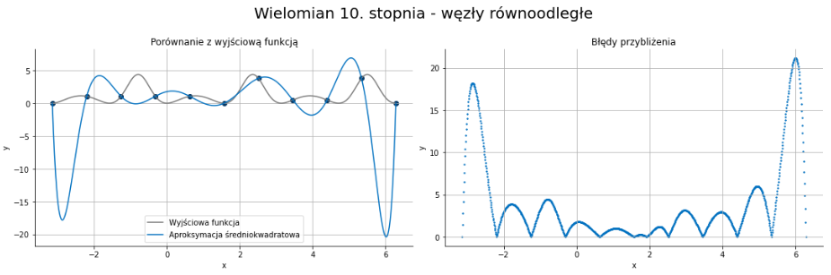

Rys. 5.1.2.1.1. Wykres wielomianu 10. stopnia - interpolacja Lagrange’a (węzły równoodległe)

|  |  |
| --- | --- |
|  | Wartości błędów |
| Największy bezwzględny błąd |  |
| Suma kwadratów różnic |  |

Tabela. 5.1.2.1.1. Wartości błędów interpolacji dla wielomianu 10. stopnia   
- interpolacja Lagrange’a (węzły równoodległe)

* **Dla węzłów Czebyszewa**

Dla węzłów Czebyszewa przybliżenie nadal nie jest zbyt dokładne, jednakże nie obserwujemy już efektu Runge’go, a największe błędy interpolacji nie występują na krańcach przedziału, na którym przeprowadzamy interpolację. Mimo wszystko, umieszczona pod wykresem tabela z wartościami błędów, pokazuje, że uzyskaliśmy lepsze przybliżenie, stosując węzły Czebyszewa.

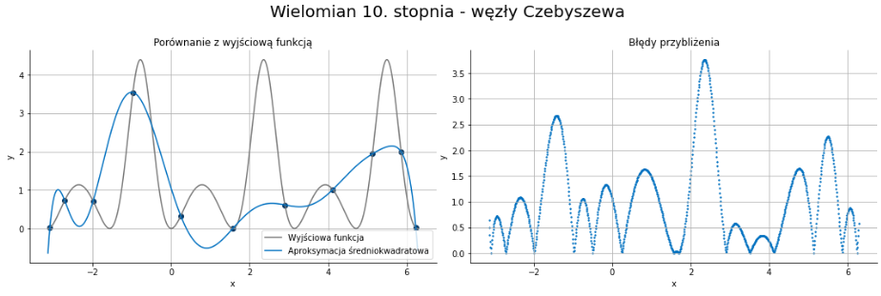

Rys. 5.1.2.1.2. Wykres wielomianu 10. stopnia - interpolacja Lagrange’a (węzły Czebyszewa)

|  |  |
| --- | --- |
|  | Wartości błędów |
| Największy bezwzględny błąd |  |
| Suma kwadratów różnic |  |

Tabela. 5.1.2.1.2. Wartości błędów interpolacji dla wielomianu 10. stopnia   
- interpolacja Lagrange’a (węzły Czebyszewa)

* + - 1. **Najbardziej dokładne przybliżenie**

Jeżeli wykorzystujemy węzły Czebyszewa, możemy zaobserwować wzrost dokładności interpolacji nawet dla wielomianów wysokich stopni. Poniżej umieściłem wykresy dla wielomianu 186. stopnia, dla którego udało mi się uzyskać najlepsze przybliżenie interpolowanej funkcji (oczywiście, korzystając przy tym z węzłów Czebyszewa). Wielomian ten wyznaczyłem, porównując dokładność przybliżenia przez wielomiany kolejnych stopni od 2. do 500. Błąd interpolacji jest tak niewielki, że prawdopodobnie, w przypadku wielomianów wyższych stopni niż 186., jest on skutkiem błędów zaokrągleń liczb w zapisie binarnym (niedokładność reprezentacji liczb w komputerze).

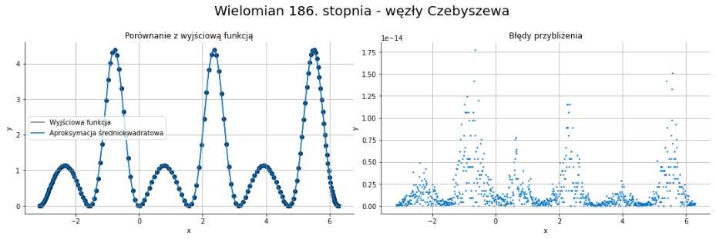

Rys. 5.1.2.2.1. Wykres wielomianu 186. stopnia - interpolacja Lagrange’a (węzły Czebyszewa)

|  |  |
| --- | --- |
|  | Wartości błędów |
| Największy bezwzględny błąd |  |
| Suma kwadratów różnic |  |

Tabela. 5.1.2.2.1. Wartości błędów interpolacji dla wielomianu 186. stopnia  
- interpolacja Lagrange’a (węzły Czebyszewa)

#### **Problemy i wnioski**

* w przypadku interpolacji, przy pomocy wielomianu Lagrange’a, największym problemem jest duża niedokładność, jeżeli wykorzystujemy węzły równoodległe,
* skorzystanie z węzłów o rozkładzie zgodnym z zerami wielomianu Czebyszewa, pozwala na znaczne zwiększenie dokładności przybliżenia,
* jeżeli korzystamy z węzłów Czebyszewa, zwiększanie liczby węzłów poprawia dokładność przybliżenia. Nie obserwujemy wówczas efektu Runge’go, a jedynym problemem jest niedokładność reprezentacji liczb w komputerze, przez co zwiększanie liczby węzłów, począwszy od liczby, dla której otrzymujemy najlepsze przybliżenie, powoduje niewielki spadek dokładności przybliżenia.

#### **Interpolacja Newtona**

#### **Wyznaczanie wielomianu interpolacyjnego**

W celu wyznaczenia wielomianu interpolacyjnego, przy pomocy metody Newtona (ilorazów różnicowych), skorzystałem z poniższego wzoru na wielomian interpolacyjny . stopnia.

**(5.2.1.1.)**

Gdzie jest ilorazem różnicowym względem , zadanym wzorem rekurencyjnym:

**(5.2.1.2.)**

Przy czym, przyjmujemy, że:

**(5.2.1.3.)**

#### **Przykładowe wykresy**

* + - 1. **Pojawienie się efektu Runge’go**
* **Dla węzłów równomiernie rozmieszczonych**

Podobnie, jak miało to miejsce w przypadku interpolacji Lagrange’a, korzystając z interpolacji metodą Newtona, ponownie obserwujemy efekt Runge’go dla wielomianu 10. stopnia. Również błędy przybliżenia są takie same, ponieważ dla wielomianów niskich stopni, otrzymujemy takie same funkcje interpolacyjne w przypadku obu metod.

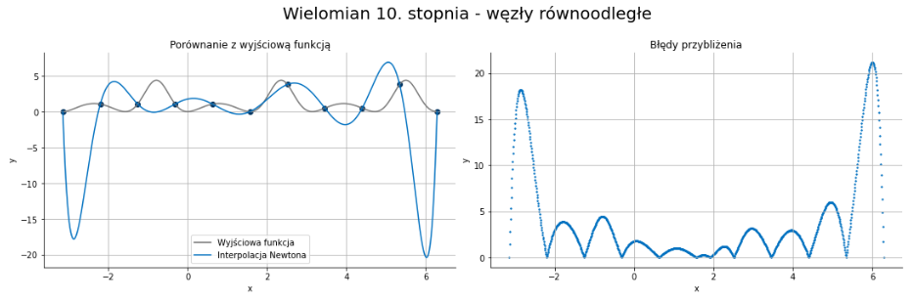

Rys. 5.2.2.1.1. Wykres wielomianu 10. stopnia - interpolacja Newtona (węzły równoodległe)

|  |  |
| --- | --- |
|  | Wartości błędów |
| Największy bezwzględny błąd |  |
| Suma kwadratów różnic |  |

Tabela. 5.2.2.1.1. Wartości błędów interpolacji dla wielomianu 10. stopnia  
- interpolacja Newtona (węzły równoodległe)

* **Dla węzłów Czebyszewa**

Ponownie, w pozbyciu się efektu Runge’go, pomaga skorzystanie z węzłów Czebyszewa. Otrzymujemy wielomian o takiej samej dokładności przybliżenia, jak dla metody Lagrange’a.

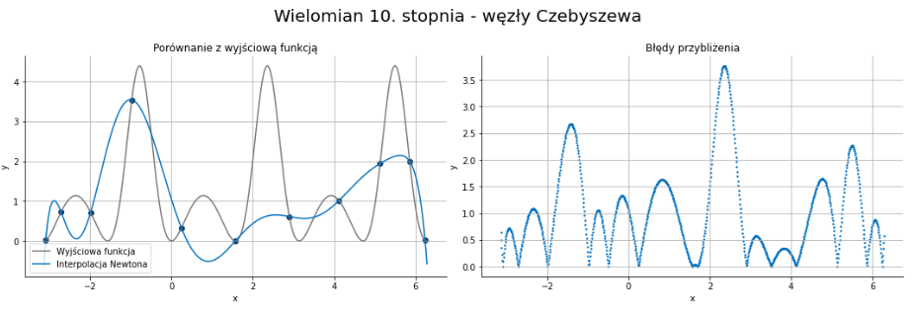

Rys. 5.2.2.1.2. Wykres wielomianu 10. stopnia - interpolacja Newtona (węzły Czebyszewa)

|  |  |
| --- | --- |
|  | Wartości błędów |
| Największy bezwzględny błąd |  |
| Suma kwadratów różnic |  |

Tabela. 5.2.2.1.2. Wartości błędów interpolacji dla wielomianu 10. stopnia   
- interpolacja Newtona (węzły Czebyszewa)

* + - 1. **Pojawienie się błędów zaokrągleń**

Stosując metodę Newtona do wyznaczenia funkcji interpolującej, możemy zauważyć, że dla wielomianów wyższych stopni (przynajmniej 38. stopnia), pojawia się problem związany z niedokładnością reprezentacji liczb w komputerze (błędy zaokrągleń).

* **Dla węzłów równomiernie rozmieszczonych**

W przypadku węzłów równoodległych, przybliżenie ponownie się pogarsza.

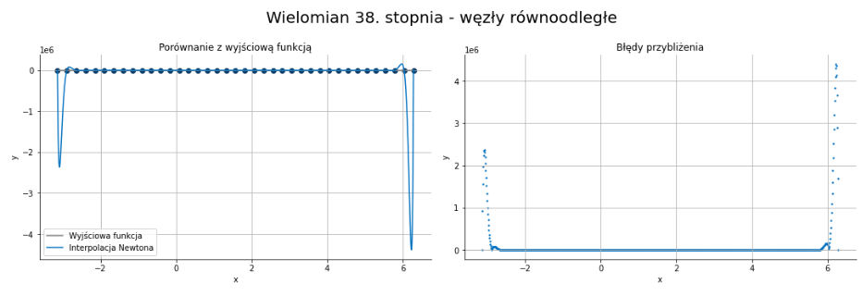

Rys. 5.2.2.2.1. Wykres wielomianu 38. stopnia - interpolacja Newtona (węzły równoodległe)

|  |  |
| --- | --- |
|  | Wartości błędów |
| Największy bezwzględny błąd |  |
| Suma kwadratów różnic |  |

Tabela. 5.2.2.2.1. Wartości błędów interpolacji dla wielomianu 38. stopnia  
- interpolacja Newtona (węzły równoodległe)

* **Dla węzłów Czebyszewa**

Widzimy, że na prawym krańcu przedziału, pojawia się niedokładność przybliżenia. Jest to związane z propagacją błędu poprzednich obliczeń, których wyniki są wykorzystywane w późniejszych obliczeniach.

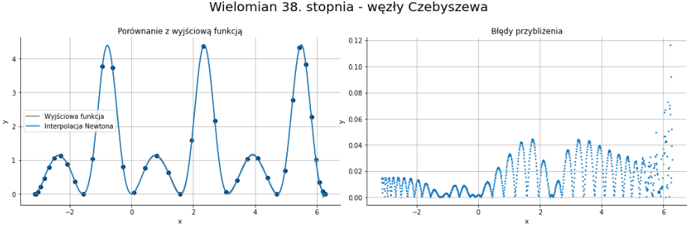

Rys. 5.2.2.2.2. Wykres wielomianu 38. stopnia - interpolacja Newtona (węzły Czebyszewa)

|  |  |
| --- | --- |
|  | Wartości błędów |
| Największy bezwzględny błąd |  |
| Suma kwadratów różnic |  |

Tabela. 5.2.2.2.2. Wartości błędów interpolacji dla wielomianu 38. stopnia  
- interpolacja Newtona (węzły Czebyszewa)

* + - 1. **Najbardziej dokładne przybliżenie**

W przypadku metody Newtona ponownie wyznaczałem najlepszy wielomian, w taki sposób, jaki opisałem dla metody Lagrange’a w punkcie **5.1.2.2.**.

Najlepiej przybliżający zadaną funkcję wielomian wyznaczyłem, korzystając z węzłów o rozkładzie zgodnym z zerami wielomianu Czebyszewa. Okazuje się, że najlepsze przybliżenie uzyskujemy dla wielomianu 38. stopnia, którego wykres (Rys. 5.2.2.2.2.) znajduje się powyżej.

#### **Problemy i wnioski**

* początkowo, dla wielomianów niskich stopni, zarówno metoda Newtona, jak i metoda Lagrange’a, pozwalają na wyznaczenie funkcji interpolacyjnych, dających takie same przybliżenie,
* w przypadku metody Newtona, obserwujemy pojawienie się błędów zaokrągleń, przez co dla wielomianów wyższych stopni (gdy mamy większą liczbę węzłów), przybliżenie funkcji się pogarsza (nawet wtedy, gdy korzystamy z węzłów Czebyszewa),

#### **Interpolacja Hermite’a**

#### **Wyznaczanie wielomianu interpolacyjnego**

W celu wyznaczenia wielomianu interpolacyjnego, przy pomocy metody Hermite’a, skorzystałem z poniższego wzoru na wielomian interpolacyjny . stopnia.

**(5.3.1.1.)**

Gdzie jest wielomianem postaci:

dla

**(5.3.1.2.)**

Natomiast obliczamy, tworząc tablicę ilorazów różnicowych jak w metodzie Newtona oraz umieszczając znane wartości pochodnych w tabeli. Po uzupełnieniu tabeli pozostałymi ilorazami różnicowymi, początkowe wartości kolejnych kolumn będą odpowiadały kolejnym wartościom współczynników.

#### **Przykładowe wykresy**

* + - 1. **Pojawienie się efektu Runge’go**

w przypadku, gdy mamy 8 węzłów interpolacyjnych (wielomian 15. stopnia), po raz pierwszy możemy zaobserwować występowanie efektu Runge’go.

* **Dla węzłów równomiernie rozmieszczonych**

W przypadku węzłów równoodległych możemy zaobserwować wystąpienie efektu Runge’go dla wielomianu 15. stopnia (8 węzłów interpolacyjnych).

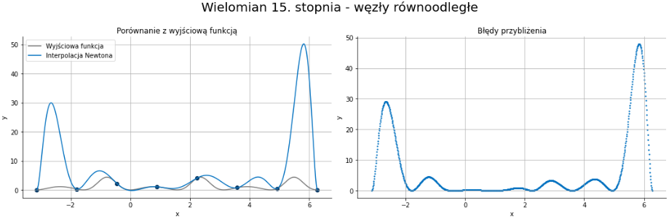

Rys. 5.3.2.1.1. Wykres wielomianu 15. stopnia - interpolacja Hermite’a (węzły równoodległe)

|  |  |
| --- | --- |
|  | Wartości błędów |
| Największy bezwzględny błąd |  |
| Suma kwadratów różnic |  |

Tabela. 5.3.2.1.1. Wartości błędów interpolacji dla wielomianu 15. stopnia  
- interpolacja Hermite’a (węzły równoodległe)

* **Dla węzłów Czebyszewa**

Tak jak w przypadku interpolacji metodą Lagrange’a oraz metodą Newtona, również w przypadku interpolacji metodą Hermite’a pomocne jest wykorzystanie węzłów Czebyszewa. Co prawda, wciąż otrzymujemy niedokładne przybliżenie interpolowanej funkcji, jednakże możemy wyeliminować efekt niepożądany Runge’go.

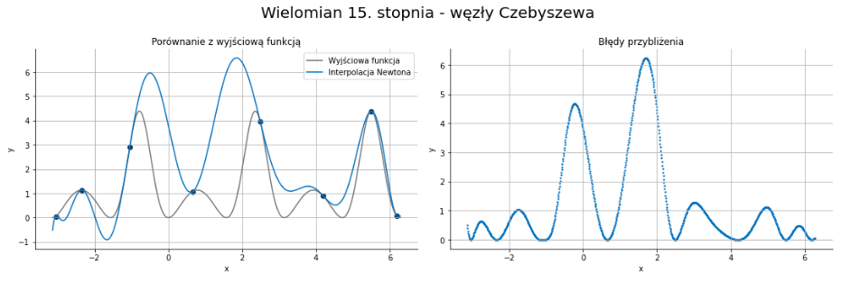

Rys. 5.3.2.1.2. Wykres wielomianu 15. stopnia - interpolacja Hermite’a (węzły Czebyszewa)

|  |  |
| --- | --- |
|  | Wartości błędów |
| Największy bezwzględny błąd |  |
| Suma kwadratów różnic |  |

Tabela. 5.3.2.1.2. Wartości błędów interpolacji dla wielomianu 15. stopnia  
- interpolacja Hermite’a (węzły Czebyszewa)

* + - 1. **Pojawienie się błędów zaokrągleń**
* **Dla węzłów równomiernie rozmieszczonych**

Tak jak w przypadku poprzednich metod interpolacji, ponownie zwiększanie liczby węzłów, gdy korzystamy z węzłów równoodległych, powoduje nasilanie się efektu Runge’go.

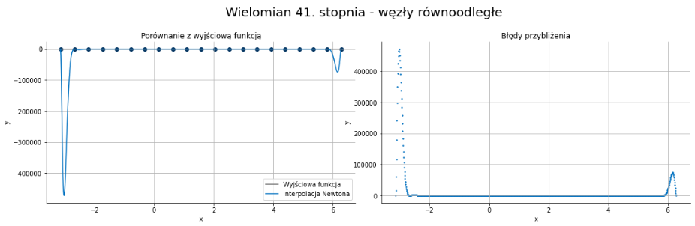

Rys. 5.3.2.2.1. Wykres wielomianu 41. stopnia - interpolacja Hermite’a (węzły równoodległe)

|  |  |
| --- | --- |
|  | Wartości błędów |
| Największy bezwzględny błąd |  |
| Suma kwadratów różnic |  |

Tabela. 5.3.2.2.1. Wartości błędów interpolacji dla wielomianu 41. stopnia  
- interpolacja Hermite’a (węzły równoodległe)

* **Dla węzłów Czebyszewa**

Podobnie, jak w przypadku metody Newtona, rośnie niedokładność przybliżenia interpolowanej funkcji przez wielomian interpolacyjny Hermite’a wraz ze zwiększaniem liczby węzłów, wskutek występowania błędów zaokrągleń (także w sytuacji, gdy korzystamy z węzłów Czebyszewa).

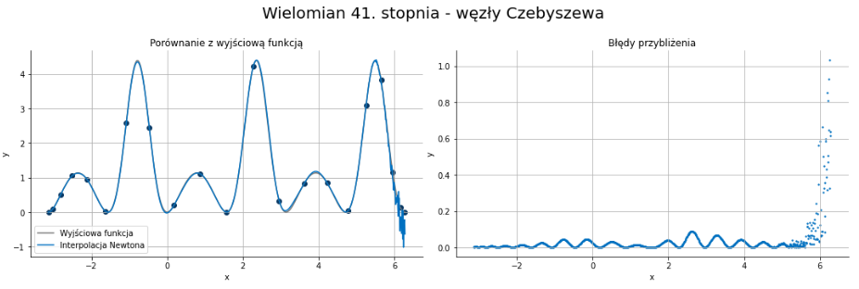

Rys. 5.3.2.2.2. Wykres wielomianu 41. stopnia - interpolacja Hermite’a (węzły Czebyszewa)

|  |  |
| --- | --- |
|  | Wartości błędów |
| Największy bezwzględny błąd |  |
| Suma kwadratów różnic |  |

Tabela. 5.3.2.2.2. Wartości błędów interpolacji dla wielomianu 41. stopnia  
- interpolacja Hermite’a (węzły Czebyszewa)

* + - 1. **Najbardziej dokładne przybliżenie**

W celu wyznaczenia wielomianu, który najlepiej przybliża interpolowaną funkcję, wyznaczałem wielomiany dla coraz większej liczby węzłów interpolacyjnych. Testy wykonałem zarówno dla punktów równomiernie rozłożonych, jak i punktów rozmieszczonych zgodnie z zerami wielomianu Czebyszewa, za każdym razem wykonując test dla liczb zmiennoprzecinkowych oraz dla instancji klasy Decimal (z precyzją ustawioną na 100 znaków). Jako kryterium, według którego decydowałem, czy dany wielomian przybliża funkcję lepiej niż inny wielomian, wykorzystałem sumę kwadratów różnic dla 1000 równoodległych punktów punktów z przedziału **(2.1.3.1.)**.

Ponieważ przybliżenie dla węzłów równoodległych było bardzo niedokładne, zdecydowałem się znów skupić na wynikach, jakie otrzymałem dla węzłów Czebyszewa.

* **Dla liczb typu float (8 bajtów)**

Korzystając z liczb zmiennoprzecinkowych (w Pythonie jest to float 8 bajtowy), najlepsze przybliżenie uzyskałem dla wielomianu 39. stopnia.

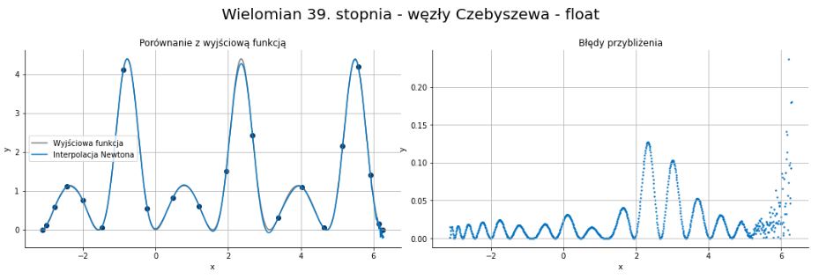

Rys. 5.3.2.3.1. Wykres wielomianu 39. stopnia - interpolacja Hermite’a (węzły Czebyszewa)

|  |  |
| --- | --- |
|  | Wartości błędów |
| Największy bezwzględny błąd |  |
| Suma kwadratów różnic |  |

Tabela. 5.3.2.3.1. Wartości błędów interpolacji dla wielomianu 39. stopnia  
- interpolacja Hermite’a (węzły Czebyszewa)

* **Dla instancji klasy Decimal**

Korzystając z klasy Decimal z ustawioną precyzją na 100 znaków, najlepsze przybliżenie otrzymałem dla 199. stopnia (100 węzłów). Widzimy więc, że największym problemem w interpolacji Hermite’a są błędy zaokrągleń liczb w komputerze, przez co dla wielomianów wysokich stopni, obserwujemy dużą niedokładność na prawym krańcu przedziału, na którym przeprowadzana jest interpolacja.

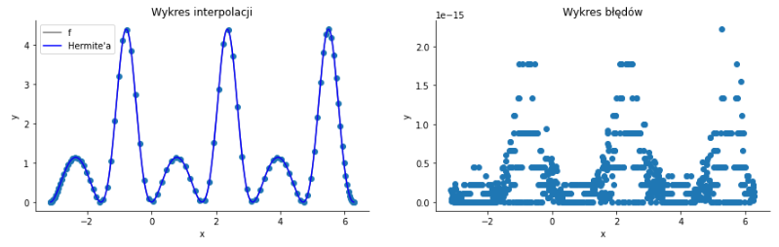

Rys. 5.3.2.3.1. Wykres wielomianu 199. stopnia z wykorzystaniem   
klasy Decimal - interpolacja Hermite’a (węzły Czebyszewa)

|  |  |
| --- | --- |
|  | Wartości błędów |
| Największy bezwzględny błąd |  |
| Suma kwadratów różnic |  |

Tabela. 5.3.2.3.1. Wartości błędów interpolacji dla wielomianu 199. stopnia z wykorzystaniem   
klasy Decimal - interpolacja Hermite’a (węzły Czebyszewa)

#### **Problemy i wnioski**

* podobnie, jak w przypadku metody Newtona oraz metody Lagrange’a, uzyskujemy niedokładne przybliżenie dla węzłów równoodległych,
* ponownie, wykorzystanie węzłów Czebyszewa, pozwala na znaczne zwiększenie dokładności interpolacji,
* podobnie jak w przypadku metody Newtona, metoda Hermite’a nie daje dobrego przybliżenia, gdy mamy dużo węzłów interpolacyjnych (wielomian wysokiego stopnia). Błąd ten wynika głównie z niedokładności reprezentacji liczb w komputerze.
  1. **Porównanie błędów interpolacji dla metody Lagrange’a, Newtona oraz Hermite’a**

#### **Dla węzłów równoodległych**

|  |  |  |  |  |  |  |
| --- | --- | --- | --- | --- | --- | --- |
|  | Interpolacja Lagrange’a | | Interpolacja Newtona | | Interpolacja Hermite’a | |
| Stopień wielomianu | Największy bezwzględny błąd | Suma kwadratów różnic | Największy bezwzględny błąd | Suma kwadratów różnic | Największy bezwzględny błąd | Suma kwadratów różnic |
| 3 |  |  |  |  |  |  |
| 4 |  |  |  |  | 4.283544 |  |
| 7 |  |  |  |  |  |  |
| 8 |  |  |  |  |  |  |
| 9 |  |  |  |  |  |  |
| 10 |  |  |  |  |  |  |
| 11 |  |  |  |  |  |  |
| 12 |  |  |  |  |  |  |
| 16 |  |  |  |  |  |  |
| 20 |  |  |  |  |  |  |
| 21 |  |  |  |  |  |  |
| 30 |  |  |  |  |  |  |
| 40 |  |  |  |  |  |  |
| 50 |  |  |  |  |  |  |
| 185 |  |  |  |  |  |  |
| 199 |  |  |  |  |  |  |

Tabela. 5.4.1.1.1. Zestawienie błędów przybliżeń interpolowanej funkcji przez wielomiany różnych stopni dla różnych metod interpolacji z wykorzystaniem równoodległych węzłów

#### **Dla węzłów Czebyszewa**

|  |  |  |  |  |  |  |
| --- | --- | --- | --- | --- | --- | --- |
| Stopień wielomianu | Interpolacja Lagrange’a | | Interpolacja Newtona | | Interpolacja Hermite’a | |
| Największy bezwzględny błąd | Suma kwadratów różnic | Największy bezwzględny błąd | Suma kwadratów różnic | Największy bezwzględny błąd | Suma kwadratów różnic |
| 3 |  |  |  |  |  |  |
| 4 |  |  |  |  |  |  |
| 7 |  |  |  |  |  |  |
| 8 |  |  |  |  |  |  |
| 9 |  |  |  |  |  |  |
| 10 |  |  |  |  |  |  |
| 11 |  |  |  |  |  |  |
| 12 |  |  |  |  |  |  |
| 16 |  |  |  |  |  |  |
| 20 |  |  |  |  |  |  |
| 21 |  |  |  |  |  |  |
| 30 |  |  |  |  |  |  |
| 39 |  |  |  |  |  |  |
| 40 |  |  |  |  |  |  |
| 50 |  |  |  |  |  |  |
| 185 |  |  |  |  |  |  |
| 199 |  |  |  |  |  |  |

Tabela. 5.4.2.1.1. Zestawienie błędów przybliżeń interpolowanej funkcji przez wielomiany różnych stopni dla różnych metod interpolacji z wykorzystaniem węzłów rozmieszczonych zgodnie z zerami wielomianu Czebyszewa.

### Interpolacja funkcjami sklejanymi

#### **Funkcje sklejane 2. stopnia**

#### **Wyznaczanie funkcji sklejanej**

W celu wyznaczenia funkcji sklejanej 2. stopnia, skorzystałem z poniższego równania:

gdzie kolejne są określone na odpowiednich przedziałach

**(5.4.1.1.)**

Aby **(5.4.1.1.)** była funkcją sklejaną 2. stopnia, musi spełniać następujące warunki:

1. dla
2. dla
3. dla

**(5.4.1.2.)**

Po uwzględnieniu powyższych warunków, wyznaczyłem równania, pozwalające na obliczenie wartości współczynników oraz :

**(5.4.1.3.)**

Z powyższych równań, otrzymujemy następujący układ:

**(5.4.1.4.)**

Układ ten ma tylko równań, a my mamy niewiadomych, dlatego konieczne jest skorzystanie z warunków brzegowych.

* **Natural Spline (Free Boundary)**

lub

**(5.4.1.5.)**

Uwzględniając ten warunek, otrzymujemy:

,

**(5.4.1.6.)**

Jak widać, nie musimy nawet obliczać układu równań, ponieważ otrzymujemy wyrażenia zależne od jednej zmiennej.

* **Clamped Boundary**

W przypadku tego warunku brzegowego, przyjmuje się, że jedna z pierwszych pochodnych na krańcach jest znana lub przybliżona, przy pomocy ilorazów różnicowych, tzn.:

lub

**(5.4.1.7.)**

Po przekształceniach, finalnie otrzymałem równania na współczynniki:

,

**(5.4.1.8.)**

Ponownie, nie ma konieczności rozwiązywania układu równań, a pozostałe współczynniki możemy wyznaczyć z wcześniej otrzymanych wzorów **(5.4.1.3.)**.

#### **Przykładowe wykresy**

* + - 1. **Dla 35 węzłów**

Widzimy, że lepsze przybliżenie otrzymujemy dla warunku brzegowego *Natural Spline* niż dla *Clamped Boundary*.

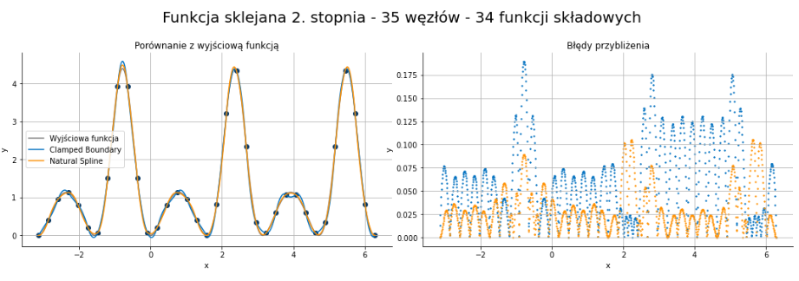

Rys. 6.1.2.1.1. Wykres interpolacyjnej funkcji sklejanej 2. stopnia oraz błędów przybliżenia dla 35 węzłów

|  |  |  |
| --- | --- | --- |
|  | Natural Spline | Clamped Boundary |
| Największy bezwzględny błąd |  |  |
| Suma kwadratów różnic |  |  |

Tabela. 6.1.2.1.1. Wartości błędów dla interpolacyjnej funkcji sklejanej 2. stopnia w zależności od wykorzystanych warunków brzegowych (dla 35 węzłów)

* + - 1. **Dla 100 węzłów**

Dla 100 węzłów obserwujemy coraz lepsze przybliżenie interpolowanej funkcji. Ponownie, lepszą dokładność przybliżenia daje zastosowanie warunku *Natural Spline*.

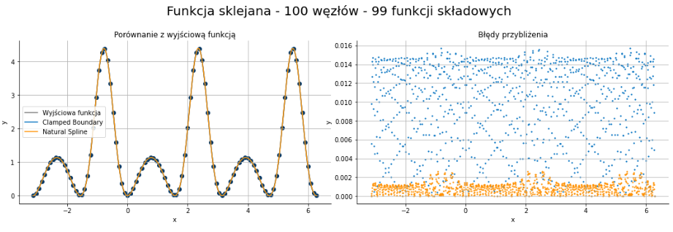

Rys. 6.1.2.2.1. Wykres interpolacyjnej funkcji sklejanej 2. stopnia oraz błędów przybliżenia dla 100 węzłów

|  |  |  |
| --- | --- | --- |
|  | Natural Spline | Clamped Boundary |
| Największy bezwzględny błąd |  |  |
| Suma kwadratów różnic |  |  |

Tabela. 6.1.2.2.1. Wartości błędów dla interpolacyjnej funkcji sklejanej 2. stopnia w zależności od wykorzystanych warunków brzegowych (dla 100 węzłów)

* + - 1. **Dla 10000 węzłów**

Dla 10000 węzłów obserwujemy

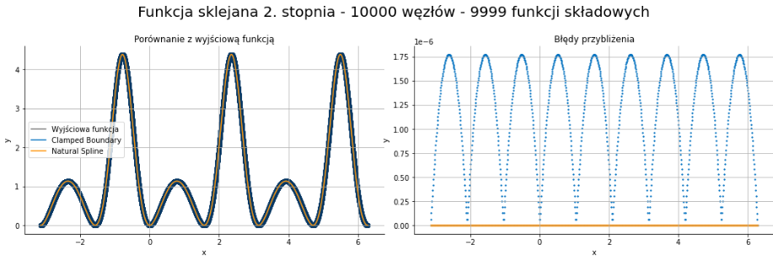

Rys. 6.1.2.3.1. Wykres interpolacyjnej funkcji sklejanej 2. stopnia oraz błędów przybliżenia dla 10000 węzłów

|  |  |  |
| --- | --- | --- |
|  | Natural Spline | Clamped Boundary |
| Największy bezwzględny błąd |  |  |
| Suma kwadratów różnic |  |  |

Tabela. 6.1.2.3.1. Wartości błędów dla interpolacyjnej funkcji sklejanej 2. stopnia w zależności od wykorzystanych warunków brzegowych (dla 10000 węzłów)

#### **Problemy i wnioski**

* jak możemy zauważyć, dla obu wykorzystywanych warunków brzegowych otrzymujemy dobre przybliżenia, a zwiększanie liczby węzłów powoduje wzrost dokładności przybliżenia,
* ponieważ wynikowa funkcja składa się z funkcji składowych o różnych wzorach, nie pojawia się efekt Runge’go, nawet wtedy, gdy mamy bardzo dużo węzłów, dlatego, że jesteśmy w stanie dokładniej dopasować funkcje składowe do poszczególnych fragmentów funkcji wyjściowej,
* Na dokładność interpolacji ma duży wpływ zastosowany warunek brzegowy. W powyższych przykładach widzieliśmy, że dla warunku *Natural Spline*, przybliżenie było dużo lepsze niż w przypadku *Clamped Boundary*.

#### **Funkcje sklejane 3. stopnia**

#### **Wyznaczanie funkcji sklejanej**

W celu wyznaczenia funkcji sklejanej 3. stopnia, skorzystałem z poniższego równania:

**(6.2.1.1.)**

gdzie kolejne są określone na odpowiednich przedziałach .

Aby **(6.2.1.1.)** była funkcją sklejaną 3. stopnia, musi spełniać następujące warunki:



**(6.2.1.2.)**

Po uwzględnieniu warunków, otrzymujemy równań postaci:

gdzie:

**(6.2.1.3.)**

Ponieważ mamy niewiadomych , ale tylko równań. Musimy więc określić dwa dodatkowe warunki. Skorzystałem z warunków brzegowych wymienionych niżej.

* **Cubic Function**

Przyjmujemy, że:

– funkcja sześcienna przechodząca przez pierwsze 4 punkty

– funkcja sześcienna przechodząca przez pierwsze 4 punkty

Z powyższych założeń wynika więc, że:

oraz

**(6.2.1.4.)**

Korzystając z metody ilorazów różnicowych, możemy wyznaczyć przybliżoną wartości 3. pochodnych funkcji i :

**(6.2.1.5.)**

Przybliżenie pochodnej otrzymujemy mnożąc , więc:

**(6.2.1.6.)**

Przekształcając powyższe równania, otrzymujemy 2 brakujące warunki:

**(6.2.1.7.)**

Po uwzględnieniu warunku brzegowego **(6.2.1.7.)** oraz równań **(6.2.1.3.)**, możemy zapisać układ równań, z którego obliczymy wartości współczynników .

**(6.2.1.8.)**

* **Natural Spline (Free Boundary)**

**(6.2.1.9.)**

Korzystając z **(6.2.1.3.)**, mamy . Uwzględniając powyższe równanie, otrzymujemy:

**(6.2.1.10.)**

Znamy więc już 2 wartości niewiadomych (). Po dodaniu powyższych 2 równań do równań z punktu **(6.2.1.3.)**, otrzymujemy układ równań postaci:

**(6.2.1.11.)**

* **Clamped Boundary**

**(6.2.1.12.)**

Po odpowiednich przekształceniach, otrzymujemy:

**(6.2.1.13.)**

#### **Przykładowe wykresy**

* + - 1. **Dla 15 węzłów**

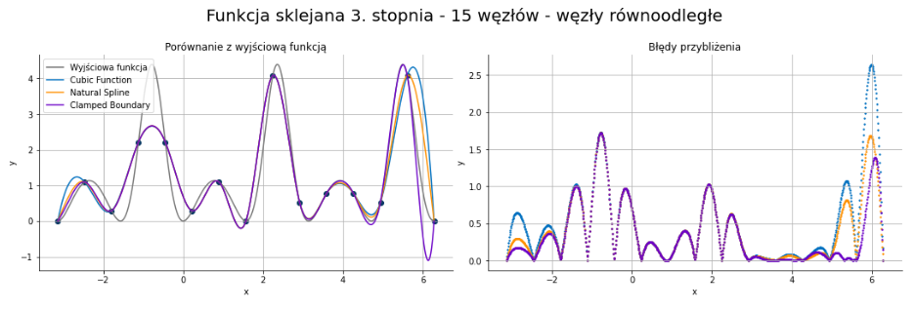

Rys. 6.2.2.1.1. Wykres interpolacyjnej funkcji sklejanej 3. stopnia oraz błędów   
przybliżenia dla 15 równoodległych węzłów

|  |  |  |  |
| --- | --- | --- | --- |
|  | Natural Spline | Cubic Function | Clamped Boundary |
| Największy bezwzględny błąd |  |  |  |
| Suma kwadratów różnic |  |  |  |

Tabela. 6.2.2.1.1. Wartości błędów dla interpolacyjnej funkcji sklejanej 3. stopnia w zależności od wykorzystanych warunków brzegowych (dla 15 równoodległych węzłów)

* + - 1. **Dla 25 węzłów**

Wraz ze wzrostem liczby węzłów, obserwujemy pojawianie się efektu Runge’go w przypadku warunku brzegowego *Clamped Boundary*. W przypadku pozostałych warunków brzegowych, efekt ten nie występuje.

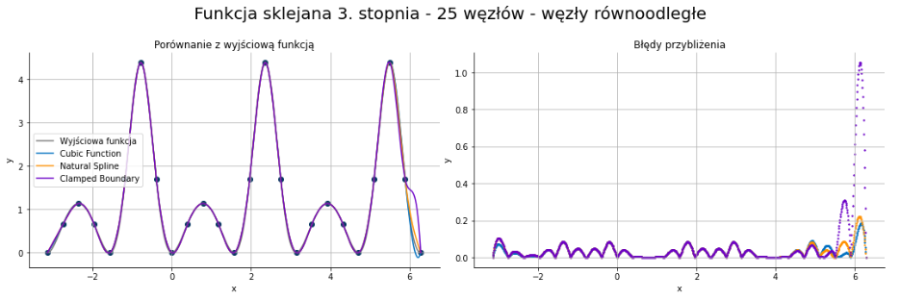

Rys. 6.2.2.2.1. Wykres interpolacyjnej funkcji sklejanej 3. stopnia oraz błędów   
przybliżenia dla równoodległych 25 węzłów

|  |  |  |  |
| --- | --- | --- | --- |
|  | Natural Spline | Cubic Function | Clamped Boundary |
| Największy bezwzględny błąd |  |  |  |
| Suma kwadratów różnic |  |  |  |

Tabela. 6.2.2.2.1. Wartości błędów dla interpolacyjnej funkcji sklejanej 3. stopnia w zależności od wykorzystanych warunków brzegowych (dla 25 równoodległych węzłów)

* + - 1. **Dla 50 węzłów**

Gdy mamy 50 węzłów, efekt Runge’go się coraz bardziej nasila, a przybliżenie przez funkcję sklejaną 3. stopnia, dla której wykorzystujemy warunek brzegowy *Clamped Bounadry*, staje się coraz bardziej niedokładne względem pozostałych warunków brzegowych.

* **Dla węzłów równoodległych**

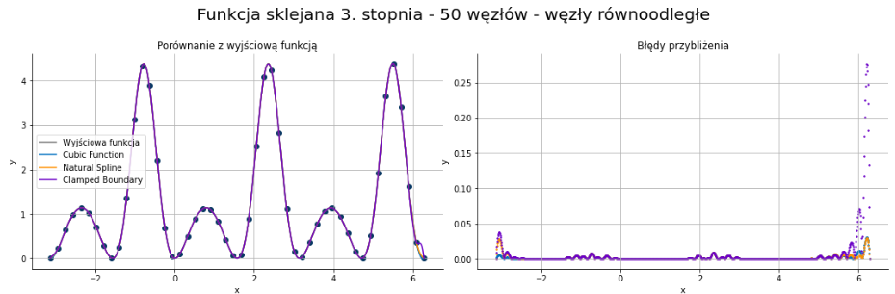

Rys. 6.2.2.3.1. Wykres interpolacyjnej funkcji sklejanej 3. stopnia oraz błędów   
przybliżenia dla 50 równoodległych węzłów

|  |  |  |  |
| --- | --- | --- | --- |
|  | Natural Spline | Cubic Function | Clamped Boundary |
| Największy bezwzględny błąd |  |  |  |
| Suma kwadratów różnic |  |  |  |

Tabela. 6.2.2.3.1. Wartości błędów dla interpolacyjnej funkcji sklejanej 3. stopnia w zależności od wykorzystanych warunków brzegowych (dla 50 równoodległych węzłów)

* **Dla węzłów Czebyszewa**

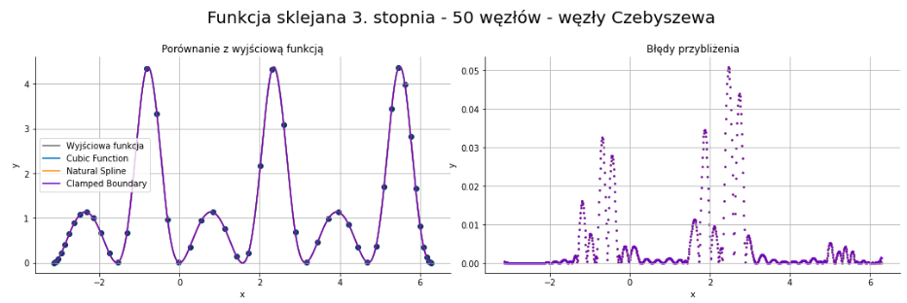

Rys. 6.2.2.3.2. Wykres interpolacyjnej funkcji sklejanej 3. stopnia oraz błędów   
przybliżenia dla 50 węzłów Czebyszewa

|  |  |  |  |
| --- | --- | --- | --- |
|  | Natural Spline | Cubic Function | Clamped Boundary |
| Największy bezwzględny błąd |  |  |  |
| Suma kwadratów różnic |  |  |  |

Tabela. 6.2.2.3.2. Wartości błędów dla interpolacyjnej funkcji sklejanej 3. stopnia w zależności od wykorzystanych warunków brzegowych (dla 50 węzłów Czebyszewa)

#### **Problemy i wnioski**

* podobnie jak w przypadku funkcji sklejanych 2. stopnia, widzimy, że zwiększanie liczby węzłów, powoduje wzrost dokładności interpolacji,
* ciekawym zjawiskiem jest występowanie efektu Runge’go, gdy korzystamy z warunku brzegowego *Clamped Boundary*, który da się zniwelować, przy pomocy węzłów Czebyszewa.

#### **Porównanie funkcji sklejanych**

#### **Wykresy**

* + - 1. **Dla 20 węzłów**

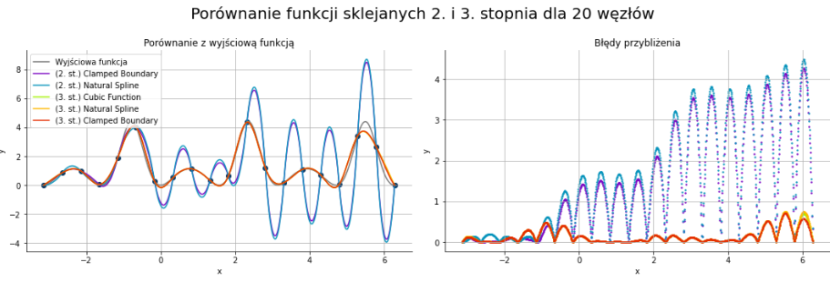

Rys. 6.3.1.1.1. Wykres interpolacyjnych funkcji sklejanych 2. i 3. stopnia   
oraz błędów przybliżenia dla 20 węzłów

|  |  |  |
| --- | --- | --- |
|  | Funkcja interpolacyjna 2. stopnia | |
| **Natural Spline** | **Clamped Boundary** | |
| Największy bezwzględny błąd | 4.483262 | 4.267847 | |
| Suma kwadratów różnic | 4000.877510 | 3509.093009 | |

Tabela. 6.3.1.1.1 Wartości błędów dla interpolacyjnej funkcji sklejanej 2. stopnia w zależności od wykorzystanych warunków brzegowych (dla 20 węzłów)

|  |  |  |  |
| --- | --- | --- | --- |
|  | Funkcja interpolacyjna 3. stopnia | | |
| **Natural Spline** | **Cubic Function** | **Clamped Boundary** |
| Największy bezwzględny błąd | 0.751692 | 0.738718 | 0.707080 |
| Suma kwadratów różnic | 53.740376 | 51.208342 | 45.479404 |

Tabela. 6.3.1.1.2. Wartości błędów dla interpolacyjnej funkcji sklejanej 3. stopnia w zależności od wykorzystanych warunków brzegowych (dla 20 węzłów)

* + - 1. **Dla 100 węzłów**

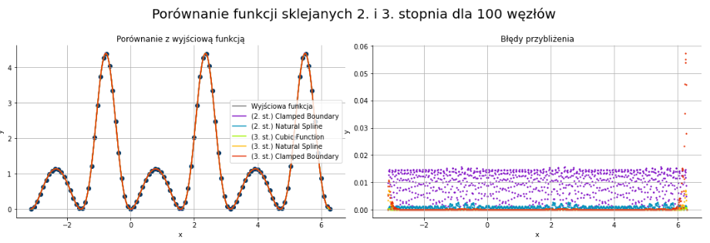

Rys. 6.3.1.2.1. Wykres interpolacyjnych funkcji sklejanych 2. i 3. stopnia   
oraz błędów przybliżenia dla 100 węzłów

|  |  |  |
| --- | --- | --- |
|  | Funkcja interpolacyjna 2. stopnia | |
| **Natural Spline** | **Clamped Boundary** | |
| Największy bezwzględny błąd | 0.002636 | 0.015742 | |
| Suma kwadratów różnic | 0.001055 | 0.115023 | |

Tabela. 6.3.1.2.1. Wartości błędów dla interpolacyjnej funkcji sklejanej 2. stopnia w zależności od wykorzystanych warunków brzegowych (dla 100 węzłów)

|  |  |  |  |
| --- | --- | --- | --- |
|  | Funkcja interpolacyjna 3. stopnia | | |
| **Natural Spline** | **Cubic Function** | **Clamped Boundary** |
| Największy bezwzględny błąd | 0.007123 | 0.000799 | 0.057419 |
| Suma kwadratów różnic | 0.000541 | 0.000012 | 0.018050 |

Tabela. 6.3.1.2.2. Wartości błędów dla interpolacyjnej funkcji sklejanej 3. stopnia w zależności od wykorzystanych warunków brzegowych (dla 100 węzłów)

#### **Porównanie błędów**

W zamieszczonej niżej tabeli, wszystkie wartości błędów są równe sumie kwadratów różnic między wartościami przyjmowanymi przez interpolowaną funkcję a wartościami interpolacyjnej funkcji sklejanej. Do wyznaczenia wartości błędów, wykorzystałem 1000 równoodległych na przedziale **(2.1.1.3.)** punktów. Funkcje interpolujące również były wyznaczane dla węzłów (punktów) równoodległych.

|  |  |  |  |  |  |
| --- | --- | --- | --- | --- | --- |
|  | Funkcja 2. stopnia | | Funkcja 3. stopnia | | |
| Liczba węzłów | **Natural Spline** | **Clamped Boundary** | **Natural Spline** | **Cubic Function** | **Clamped Boundary** | |
| 3 |  |  |  |  |  | |
| 4, 7 |  |  |  |  |  | |
| 5 |  |  |  |  |  | |
| 8 |  |  |  |  |  | |
| 10 |  |  |  |  |  | |
| 15 |  |  |  |  |  | |
| 20 |  |  |  |  |  | |
| 25 |  |  |  |  |  | |
| 30 |  |  |  |  |  | |
| 35 |  |  |  |  |  | |
| 50 |  |  |  |  |  | |
| 75 |  |  |  |  |  | |
| 100 |  |  |  |  |  | |

Tabela. 6.3.2.1.1. Porównanie błędów interpolacji dla interpolacyjnych funkcji sklejanych 2. i 3. stopnia

### Aproksymacja średniokwadratowa

#### **Aproksymacja wielomianami algebraicznymi**

#### **Wyznaczanie funkcji aproksymującej**

Mamy dane:

* węzłów aproksymacji:

, gdzie

* układ funkcji bazowych, z których będzie składana funkcja aproksymacyjna:

, gdzie

**(7.1.1.1.)**

Szukamy wielomianu uogólnionego następującej postaci:

**(7.1.1.2.)**

Musimy wyznaczyć wartości współczynników (dla ), dla których spełniony jest poniższy warunek:

gdzie:

* - jest odchyleniem wartości funkcji aproksymującej od wartości funkcji aproksymowanej,
* - jest to waga danego węzła (im większa waga względem pozostałych węzłów, tym funkcja aproksymująca będzie bardziej minimalizować odległość w danym węźle od wartości aproksymowanej funkcji),

**(7.1.1.3.)**

Jeżeli za funkcje bazowe przyjmiemy ciąg jednomianów postaci , gdzie   
, po wstawieniu do wzoru **(7.1.1.2.)**, otrzymamy następującą funkcję aproksymującą:

**(7.1.1.4.)**

Po odpowiednich przekształceniach, otrzymujemy wzór:

**(7.1.1.5.)**

Zauważmy, że wszystkie zmienne poza mają znane wartości. Możemy więc jeszcze uprościć zapis, podstawiając:

**(7.1.1.6.)**

Po uwzględnieniu powyższych podstawień, otrzymujemy finalną postać równania:

**(7.1.1.7.)**

Korzystając z wyznaczonego wyżej równania **(7.1.1.7.)**, możemy zapisać układ równań w postaci macierzowej, pozwalający na obliczenie wartości współczynników .

**(7.1.1.8.)**

Przy pomocy powyższych wzorów, możemy wyznaczyć wielomian aproksymacyjny. Aby układ równań miał jedno rozwiązanie, musimy uwzględnić poniższy warunek:

**(7.1.1.9.)**

#### **Przykładowe wykresy**

* + - 1. **Wielomian 13. stopnia, 20 węzłów**

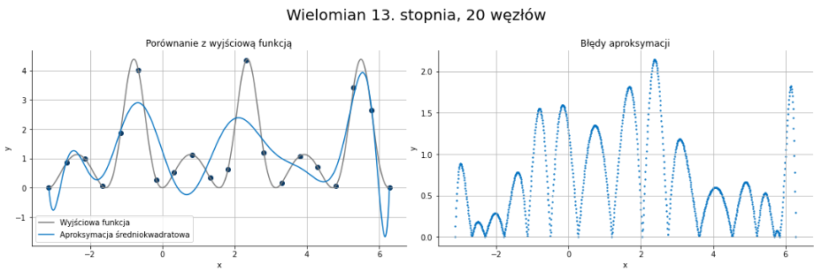

Rys. 7.1.2.1.1. Wykres wielomianu aproksymującego 13. stopnia dla 20 węzłów

|  |  |
| --- | --- |
|  | Wartości błędów |
| Największy bezwzględny błąd |  |
| Suma kwadratów różnic |  |

Tabela. 7.1.2.1.1. Wartości błędów aproksymacji dla wielomianu aproksymującego 13. stopnia i 20 węzłów

* + - 1. **Wielomian 14. stopnia, 20 węzłów**

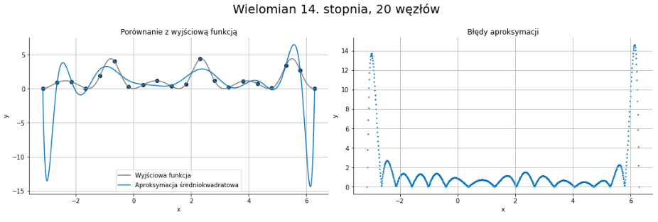

Rys. 7.1.2.2.1. Wykres wielomianu aproksymującego 14. stopnia dla 20 węzłów

|  |  |
| --- | --- |
|  | Wartości błędów |
| Największy bezwzględny błąd |  |
| Suma kwadratów różnic |  |

Tabela. 7.1.2.2.1. Wartości błędów aproksymacji dla wielomianu aproksymującego 14. stopnia i 20 węzłów

#### **Aproksymacja wielomianami trygonometrycznymi**

#### **Wyznaczanie funkcji aproksymującej**

Szukamy wielomianu uogólnionego następującej postaci:

**(7.2.1.1.)**

Jako ciąg funkcji bazowych (bazę trygonometryczną) przyjmujemy:

**(7.2.1.2.)**

Aby wyznaczyć trygonometryczny wielomian aproksymujący, korzystamy z poniższych wzorów:

gdzie:

**(7.2.1.3.)**

Przy pomocy powyższych wzorów, możemy wyznaczyć wielomian aproksymacyjny. Aby problem był dobrze uwarunkowany (żeby liczba funkcji bazowych nie przekraczała liczby węzłów aproksymacyjnych), stopień wielomianu powinien wynosić:

**(7.2.1.4.)**

#### **Przykładowe wykresy**

* + - 1. **Wielomian 9. stopnia, 22 węzły**

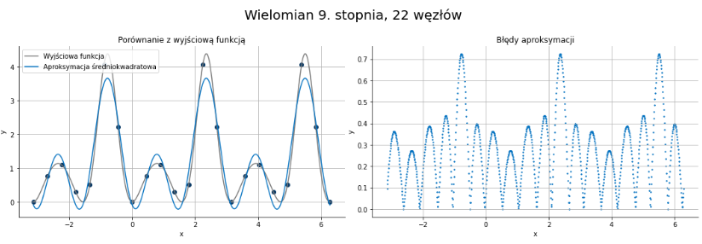

Rys. 7.2.2.1.1. Wykres wielomianu aproksymującego 9. stopnia dla 22 węzłów

|  |  |
| --- | --- |
|  | Wartości błędów |
| Największy bezwzględny błąd |  |
| Suma kwadratów różnic |  |

Tabela. 7.2.2.1.1. Wartości błędów aproksymacji dla wielomianu aproksymującego 9. stopnia dla 22 węzłów

* + - 1. **Wielomian 10. stopnia, 22 węzły**

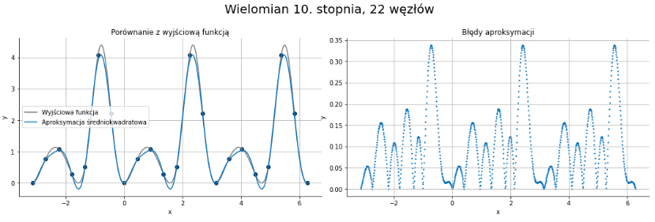

Rys. 7.2.2.2.1. Wykres wielomianu aproksymującego 10. stopnia dla 22 węzłów

|  |  |
| --- | --- |
|  | Wartości błędów |
| Największy bezwzględny błąd |  |
| Suma kwadratów różnic |  |

Tabela. 7.2.2.2.1. Wartości błędów aproksymacji dla wielomianu   
aproksymującego 10. stopnia dla 22 węzłów

#### **Porównanie błędów aproksymacji**

Po lewej stronie znajdują się wykresy błędów dla aproksymacji wielomianami trygonometrycznymi, a po prawej stronie – dla aproksymacji wielomianami algebraicznymi. Za każdym razem na obu wykresach przyjęta została ta sama skala (liniowa lub logarytmiczna) oraz ten sam zakres na skali (ta sama najmniejsza wartość i największa wartość). W obu przypadkach rozważane były te same wielomiany dla takiej samej liczby węzłów (). Dzięki temu, możemy w łatwy sposób porównać dokładność przybliżenia, porównując jedynie kolory obszarów na wykresach.

#### **Błędy – największa bezwzględna różnica wartości**

W przypadku błędów liczonych jako największa bezwzględna różnica wartości, widzimy, że aproksymacja wielomianami trygonometrycznymi jest znacznie bardziej dokładna. W przypadku aproksymacji wielomianami trygonometrycznymi, bardzo dobrą dokładność uzyskujemy już dla wielomianu 13. stopnia, a w przypadku aproksymacji wielomianami algebraicznymi, nie jesteśmy w stanie otrzymać tak dobrego przybliżenia dla rozważanych wartości .

Możemy także zaobserwować, że w przypadku aproksymacji wielomianami algebraicznymi, wynik nie jest wiarygodny dla wielomianów stopnia 18. i wyższych stopni, ponieważ błąd, jakim jest on obarczony, jest bardzo losowy (Nie ma widocznej zależności między zwiększaniem liczby lub stopnia wielomianu węzłów a wzrostem dokładności przybliżenia. Zwiększanie stopnia wielomianu prowadzi nawet do pogorszenia przybliżenia). W przypadku aproksymacji wielomianami trygonometrycznymi, opisywany problem nie występuje, a zwiększanie stopnia wielomianu, pozwala otrzymać jeszcze bardziej dokładne przybliżenie.

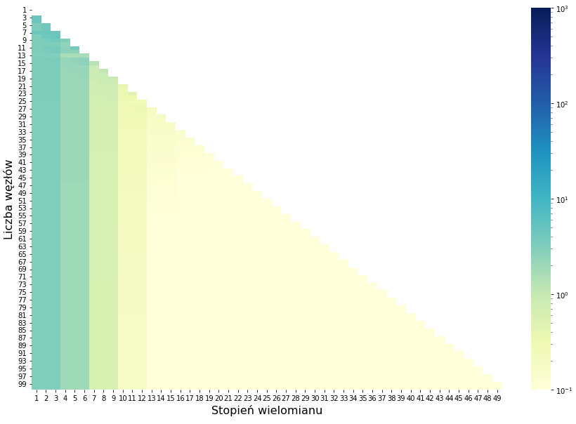

Rys. 7.3.1.1.1. Porównanie błędów aproksymacji, liczonych jako największa bezwzględna różnica   
(z lewej strony wykres dla aproksymacji wielomianami trygonometrycznymi, z prawej - algebraicznymi)  
(wykresy w skali logarytmicznej dla zakresu wartości )

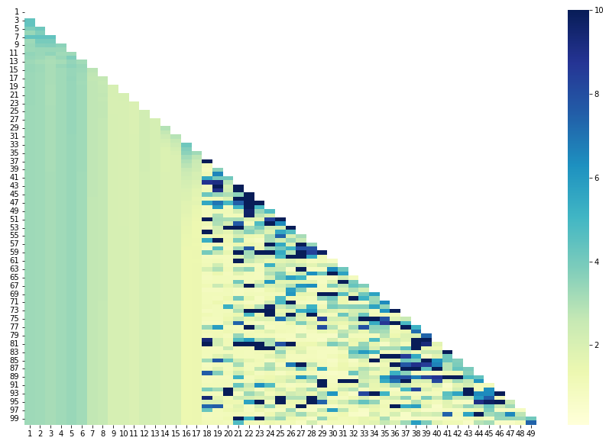

Rys. 7.3.1.1.1. Porównanie błędów aproksymacji, liczonych jako największa bezwzględna różnica   
(z lewej strony wykres dla aproksymacji wielomianami trygonometrycznymi, z prawej - algebraicznymi)  
(wykresy w skali liniowej dla zakresu wartości

#### **Błędy – suma kwadratów różnic wartości**

Ponieważ dla sumy kwadratów różnic między wartościami funkcji aproksymującej i wartościami funkcji aproksymowanej zwykle uzyskujemy większy co do wartości błąd niż dla największej bezwzględnej różnicy wartości, na poniższych wykresach obserwujemy jeszcze lepiej widoczną różnicę w dokładności przybliżenia z zastosowaniem obu metod aproksymacji średniokwadratowej.

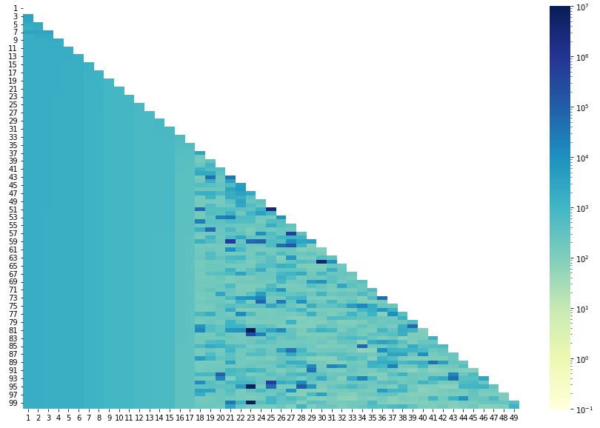

Rys. 7.3.2.1.1. Porównanie błędów aproksymacji, liczonych jako suma kwadratów różnic   
(z lewej strony wykres dla aproksymacji wielomianami trygonometrycznymi, z prawej - algebraicznymi)  
(wykresy w skali logarytmicznej dla zakresu wartości )

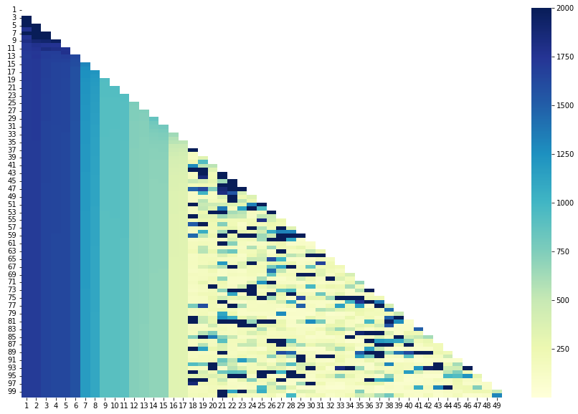

Rys. 7.3.2.1.1. Porównanie błędów aproksymacji, liczonych jako suma kwadratów różnic   
(z lewej strony wykres dla aproksymacji wielomianami trygonometrycznymi, z prawej - algebraicznymi)  
(wykresy w skali liniowej dla zakresu wartości )

#### **Problemy i wnioski**

* Graficzne porównanie błędów aproksymacji w punkcie **7.3.** pokazuje, że dla ciągłej funkcji okresowej możemy uzyskać znacznie lepsze przybliżenie, wykorzystując aproksymację średniokwadratową wielomianami trygonometrycznymi niż w przypadku wykorzystania wielomianów algebraicznych do aproksymacji,
* Zarówno w przypadku aproksymacji wielomianami algebraicznymi, jak i wielomianami trygonometrycznymi, dla ustalonego stopnia wielomianu, zwiększanie liczby węzłów powoduje wzrost dokładności przybliżenia,
* W obu przypadkach również zwiększanie stopnia wielomianu przy ustalonej liczbie węzłów, powoduje wzrost dokładności przybliżenia. W przypadku aproksymacji wielomianami algebraicznymi, ten wzrost występuje jedynie do pewnego momentu (dla wielomianów o stopniach niższych niż 18), natomiast dla aproksymacji wielomianami trygonometrycznymi, wzrost dokładności obserwujemy cały czas (oczywiście, od pewnego momentu pojawią się błędy zaokrągleń, a wyniki nie będą się od siebie bardzo różnić)

### Podsumowanie

* Niemożliwe jest jednoznaczne wskazanie, która metoda przybliżania funkcji jest najlepsza,
* Jeżeli rozważana funkcja jest funkcją ciągłą i okresową, to zawsze najlepsze przybliżenie otrzymamy, korzystając z aproksymacji wielomianami trygonometrycznymi,
* Jeżeli funkcja nie spełnia powyższych warunków (nie jest okresowa lub jest nieciągła), chcąc uzyskać najlepsze przybliżenie, powinniśmy skorzystać z funkcji sklejanych 3. stopnia, korzystając z warunku brzegowego, dla którego interpolująca funkcja sklejana ma małe błędy (np. w przypadku badanej przeze mnie funkcji, najlepsze przybliżenie uzyskałem dla warunku brzegowego *Cubic Function*),
* Jeżeli jednak zależy nam bardziej na tym, żeby funkcja przechodziła idealnie przez węzły, konieczne jest skorzystanie z interpolacji wielomianami algebraicznymi. Musimy mieć jednak na uwadze, że dokładność przybliżenia zależy w dużym stopniu od tego, jak mamy rozmieszczone węzły interpolacyjne. Dla węzłów równoodległych, zarówno dla metody Lagrange’a, Newtona, jak i Hermite’a obserwowaliśmy pojawienie się efektu Runge’go przy zwiększaniu stopnia wielomianu. Najlepszym rozwiązaniem jest skorzystanie z węzłów o rozkładzie zgodnym z zerami wielomianu Czebyszewa, lecz trzeba mieć na uwadze, że także w tym przypadku, możemy mieć problem z dokładnością przybliżenia, gdy pojawi się błąd zaokrągleń (patrz metoda Newtona). Spośród metod interpolacji wielomianami algebraicznymi, najlepsze przybliżenie udało mi się otrzymać dla metody Lagrange’a, dla której nie zaobserwowałem błędów zaokrągleń (ale efekt Runge’go już tak).